MAT 8. RAZRED (petek, 20. 3. 2020)

Rešitve nalog: SDZ (4. del), str. 14, 15.

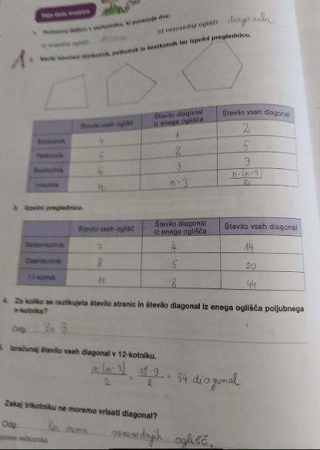

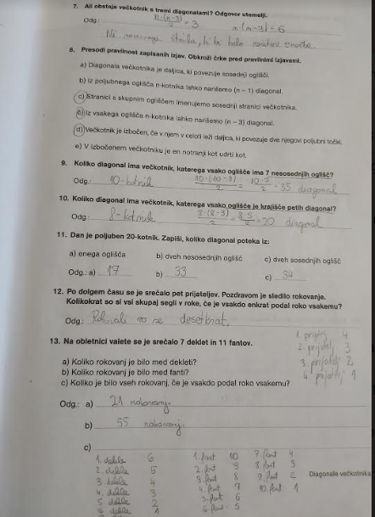

OBRAVNAVA NOVE UČNE SNOVI: KOTI VEČKOTNIKA

Učenci, v iučbeniku: https://eucbeniki.sio.si/mat8/index.html kliknite na KAZALO in izberite VEČKOTNIKE ter poiščite KOTE VEČKOTNIKA. Preberite vse strani do pravilnih večkotnikov in rešite kakšno nalogo.

V SDZ (4. del), preberite od strani 17 do 20.
V zvezek zapišite naslov: KOTI VEČKOTNIKA.
Zapišite:
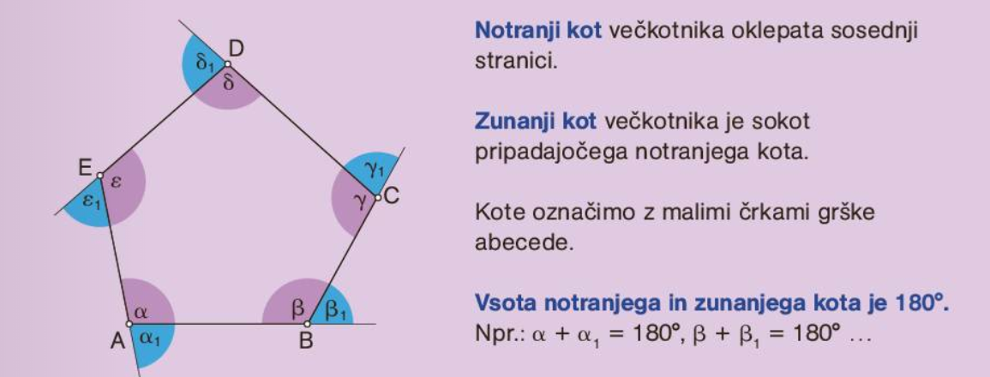

Vsoto notranjih kotov lahko določimo na 2 načina:

1. z merjenjem – večkotniku izmerimo velikost vsakega od notranjih kotov in velikosti izmerjenih kotov seštejemo.

2. z računanjem (ta način je primernejši) – petkotnik ABCDE z diagonalami, ki potekajo iz oglišča A, razdelimo na tri trikotnike. Opazimo, da je vsota notranjih kotov petkotnika enaka vsoti teh treh trikotnikov, torej $3∙180°=540°.$

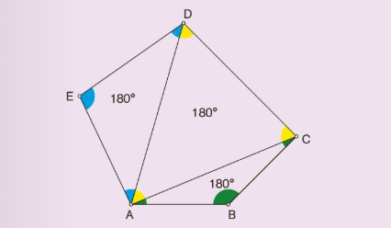

Diagonale, ki potekajo iz enega oglišča n-kotnika, ga razdelijo na $\left(n-2\right)$ trikotnikov, ker s povezavo izbranega oglišča z dvema sosednjima ogliščema ne dobimo trikotnika.

Vsota notranjih kotov n-kotnika je enaka vsoti notranjih kotov vseh trikotnikov, na katere ga razdelijo diagonale iz enega oglišča, kar zapišemo:

$$\left(n-2\right)∙180°$$

Rešite naslednje naloge v SDZ (4. del): str. 21/ 1, 2, 3
str. 22/ 7, 8
str. 23/ 11
str. 24/ 12, 13

